新 书 推 荐

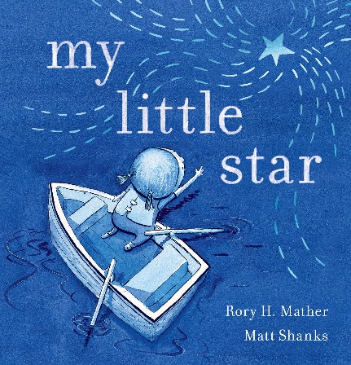
中文书名：《我的小“星星”》
英文书名：MY LITTLE STAR
作 者：Rory H. Mather and Matt Shanks
出 版 社：SCHOLASTIC AUSTRALIA
代理公司：ANA/ Emily Xu
页 数：24页
出版时间：2023年10月
代理地区：中国大陆、台湾
审读资料：电子稿
类 型：儿童故事绘本

内容简介：

我的妹妹是一颗星星；
我才不是孤零零的。
只要她向下望着我，
我就不会感到孤单。

这个绘本美好而又温柔，探索悲伤和失去，以纪念所有生活在夜空中的“小星星”。尽管所有的小星星在天亮时都会消失不见，但“你”永远是黑暗中的那一丝光亮！

这个绘本是为了纪念作者一出生就离开人世的女儿所写的书，关于失去和悲伤，语言美好而又敏感，能够安慰所有经历过失去的孩子。绘者马特·尚克斯（Matt Shanks）用水彩画递进式地绘制了插图，运用不同的光影，展现出失去和回忆的普遍性。这本书将适时在婴儿丢失宣传月时发布。每个人都会经历失去，它们不是消失不在了，只是换了一种方式陪伴我们，比如：化身成夜空中最亮的星。

作者简介：

罗里·H·马瑟（Rory H. Mather）是个大孩子，喜欢看绘本、碰拳和押韵的文字。他认为小时候读书很困难，所以才会写作以培养年轻读者对书的热爱。他与妻子和两条狗住在图沃姆巴。

马特·尚克斯（Matt Shanks）出生于悉尼，现居住在墨尔本。马特在墨尔本一些最好的设计公司内担任创意总监，同时还保持着他的“水彩画爱好”。马特的插图简单、幽默、独特、好玩，同时表达着他对祖国的热爱。

内页插图：
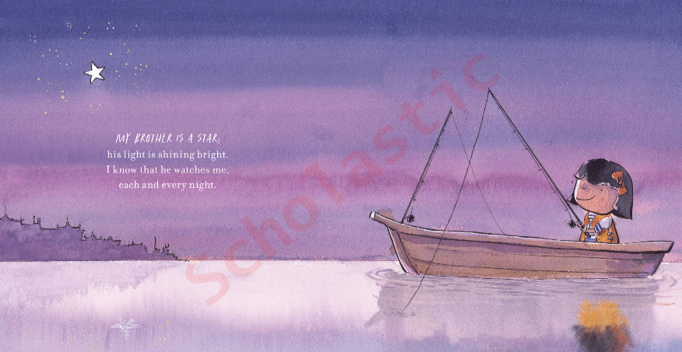
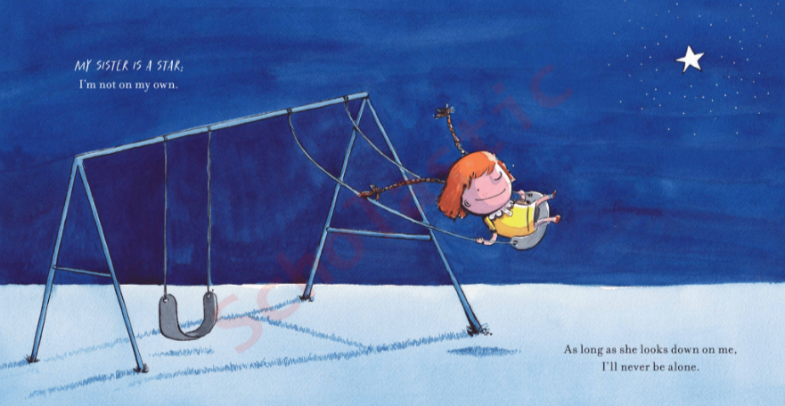
感谢您的阅读！
请将反馈信息发至：版权负责人
Email：Rights@nurnberg.com.cn
安德鲁·纳伯格联合国际有限公司北京代表处
北京市海淀区中关村大街甲59号中国人民大学文化大厦1705室, 邮编：100872
电话：010-82504106, 传真：010-82504200
公司网址：http://www.nurnberg.com.cn
书目下载：http://www.nurnberg.com.cn/booklist_zh/list.aspx
书讯浏览：http://www.nurnberg.com.cn/book/book.aspx
视频推荐：http://www.nurnberg.com.cn/video/video.aspx
豆瓣小站：http://site.douban.com/110577/
新浪微博：安德鲁纳伯格公司的微博_微博 (weibo.com)
微信订阅号：ANABJ2002

